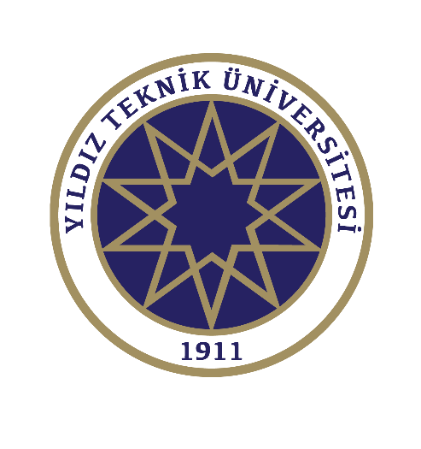

**2017-2018 Akademik yılı**

**Erasmus+ Öğrenci Hareketliliği**

**Bilgilendirme Toplantısı**

Değerli Öğrencilerimiz;

2017-2018 Akademik yılı Erasmus+ Öğrenci Hareketliliği Öğrenim ve/veya Staj Faaliyeti ile ilgili bilgilendirme toplantısı yapılacaktır. Tüm öğrencilerimiz toplantıya davetlidir.

**Tarih:** 25 Ekim 2016 Salı

**Saat**: 13:00-16:00

**Yer:** Davutpaşa Kampüsü-2010 Avrupa Kültür Başkenti Kongre Merkezi Büyük Salon

Başarılı bir akademik yıl dileriz.

YTÜ Avrupa Birliği Ofisi Koordinatörlüğü

